Projekt: Modelowe programy stażu uczniowskiego w branży przemysłu mody (23)
(nr projektu: POWR.02.15.00-00-2022/20) współfinansowany ze środków Unii Europejskiej w ramach Europejskiego Funduszu Społecznego

ZAPEWNIENIE RÓWNOŚCI SZANS KOBIET I MĘŻCZYZN
W KSZTAŁCENIU W ZAWODACH W BRANŻY PRZEMYSŁU MODY

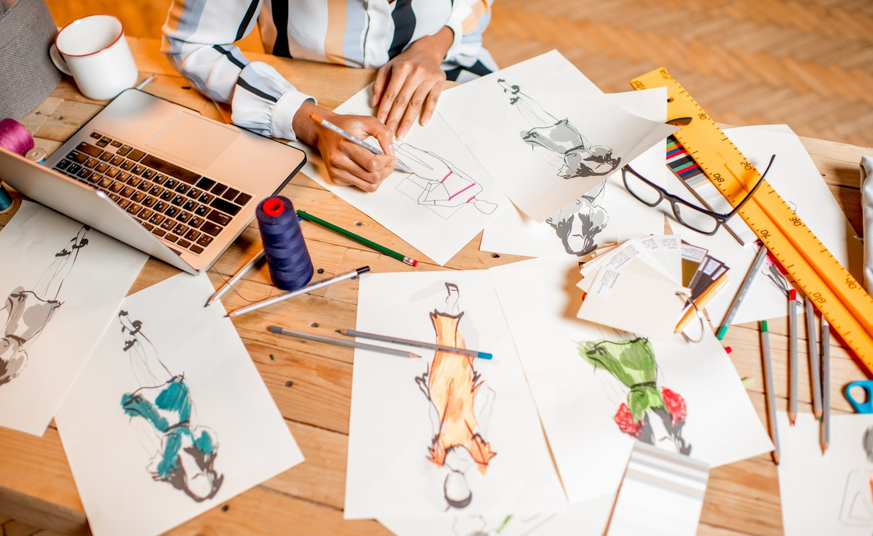

Wprowadzenie
Rynek branży mody jest jednym z najprężniej rozwijających się rynków na świecie. Odgrywa bardzo ważną rolę w gospodarce światowej, a jego wartość handlowa szacowana jest na ponad 1,5 bln USD rocznie (dane za rok 2018). Dla wielu krajów jest często najważniejszym sektorem przynoszącym dochód i zapewniającym rozwój gospodarczy. Branża mody to także branża bardzo dynamiczna, charakteryzującą się ciągłym rozwojem w zakresie rozwiązań technologicznych oraz materiałowych. Ogromna liczba osób znajduje w niej także zatrudnienie.
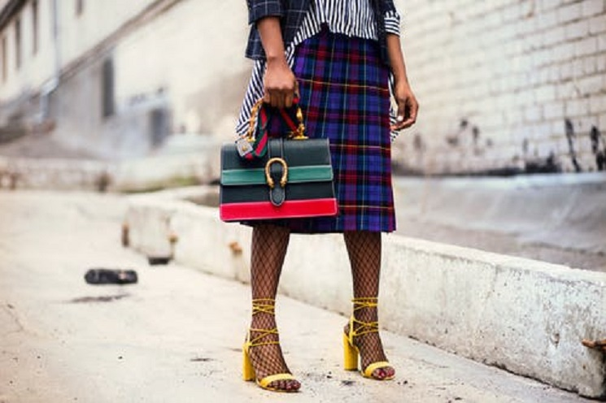
Równocześnie, należy mieć na uwadze to, że w przypadku tej konkretnej branży trudno
o jednoznaczną ocenę. Z jednej strony mamy bowiem prężnie rozwijający się sektor który nie tylko wyznacza trendy, ale także kojarzony jest z dostatkiem i prestiżem. Z drugiej jednak, mają w nim miejsce liczne nadużycia. Mowa tutaj przede wszystkim o krajach azjatyckich,
w których niejednokrotnie osobom zatrudnionym w branży odzieżowej oferowane są trudne, czy wręcz niebezpieczne warunki zatrudnienia oraz ma miejsce przymus pracy
w nadgodzinach. Środki masowego przekazu regularnie nagłaśniają przypadki wyzysku oraz nie oferowania tzw. godnej pracy. W efekcie branża mody – a zwłaszcza sektor związany
z produkcją tekstyliów i ubrań – często poddawany jest krytyce i upominany za nie przestrzeganie zasad etycznych w prowadzeniu biznesu.
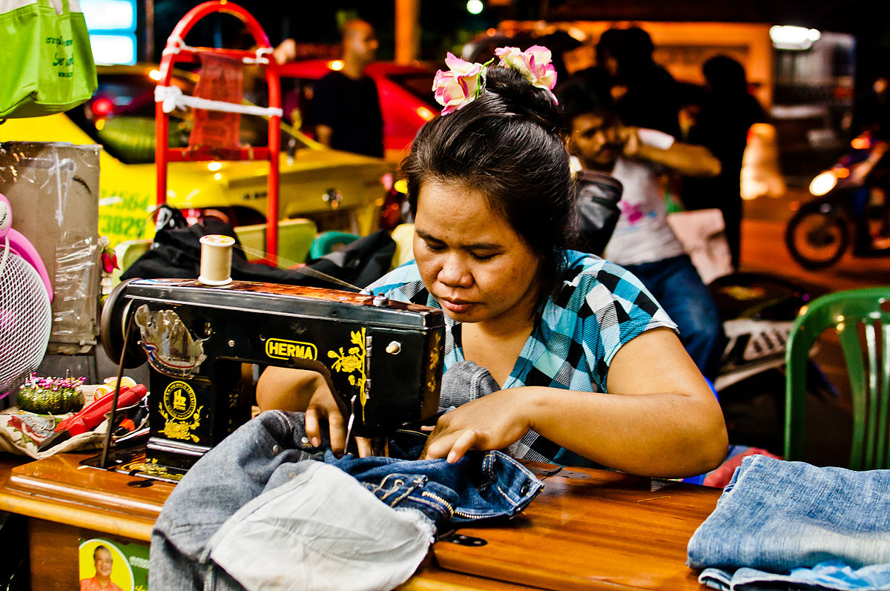
Jak wygląda sytuacja branży modowej w Polsce? Pomimo tego, że Polki i Polacy są zazwyczaj dość zachowawczy jeśli chodzi o styl ubierania, coraz częściej stają się świadomymi konsumentami rynku mody i zaczynają interesować się modą. W efekcie polski rynek mody jest jednym z najatrakcyjniejszych w Europie Środkowo-Wschodniej. Jest to związane także
z rosnącym zapotrzebowaniem na pracownice/pracowników w tej branży. Zapotrzebowanie na prace nie dotyczy wyłącznie zawodów najczęściej kojarzonych z tą branżą, tj. szwaczek i krawcowych. Ponieważ zmienia się charakter branży, dlatego też poszukiwane są osoby z umiejętnościami i talentami w bardzo różnych obszarach. Potwierdzeniem jest rosnące zapotrzebowanie na specjalistki/specjalistów na stanowiskach takich jak model techniczny, trendwatcher, stylista online czy specjalista ds. kolorów.
W przypadku branży mody wciąż jednak największe zapotrzebowanie zgłaszane jest na zawód krawca. Należy on do grupy zawodów najbardziej deficytowych w Polsce. Od 2014 roku zawód ten znajduje się w grupie 10 profesji na które co roku brakuje osób. Popyt na osoby do pracy w pracowniach krawieckich nie jest niestety adekwatny do oferowanych im zarobków. Średnie wynagrodzenie na tym stanowisku należy do jednych z najniższych
w porównaniu z innymi branżami przemysłowymi. Pomimo atrakcyjnych i intratnych wynagrodzeń uzyskiwanych w branży mody przez influencerki/influencerów, trendsetterki/trendsettrów czy blogerki/blogerów, przeciętne wynagrodzenie krawcowej/krawca wynosi około 3 000 brutto.

W przypadku osób, których praca jest związana z produkcją ubrań należy zwrócić na kolejną ważną kwestię: są to przede wszystkim kobiety. W przypadku Polski kobiety stanowią aż 95% osób zatrudnionych w szwalniach i pracowniach krawieckich. Równocześnie, warto pamiętać o tym że wskazane wcześniej przeciętne wynagrodzenie nie dotyczy kobiet wykonujących pracę szwaczki. Ich praca polega zazwyczaj na wykonywaniu prostych czynności i ma odtwórczy charakter. Bardzo często jest również rozliczana akordowo, zatem wysokość wynagrodzenia bezpośrednio zależy od tego jak sprawnie, a przede wszystkim jak szybko, wykonuje one swoją pracę.
Sytuacja kobiet zatrudnionych w branży mody jest zdecydowanie trudniejsza niż mężczyzn nie tylko ze względu na kwestię zarobków. Kobiety częściej doświadczają nierównego traktowania na etapie rekrutacji, ubiegania się o wyższe stanowisko czy wnioskujących
o wyższe wynagrodzenie. Dotyczy to zwłaszcza tych kobiet, które posiadają mają dzieci lub są w wieku sugerującym, że w niedalekiej przyszłości będą je miały. Dodatkowym czynnikiem wpływającym negatywnie na ich położenie na rynku pracy jest brak dostatecznych instytucjonalnych rozwiązań w zakresie opieki nad małymi dziećmi, a w przypadku zdecydowania się na prywatną organizację opieki nad dziećmi – wysokie jej koszty. Nie działa tutaj również wspierająco na poziom aktywności zawodowej kobiet wciąż obowiązujący dość stereotypowy podział obowiązków związanych z prowadzeniem domu i opieką nad dziećmi. W jego wyniku to właśnie kobiety wciąż w zdecydowanie większym zakresie obciążone są koniecznością pogodzenia pracy zawodowej z życiem rodzinnym, one również ponoszą większe koszty – finansowe oraz osobiste – z tym związane.
Przedstawiając czynniki wpływające negatywnie na sytuację kobiet w branży mody należy również zwrócić uwagę na szczególny rodzaj dyskryminacji, której one doświadczają, a jakim jest molestowanie seksualne w miejscu pracy. Aż co czwarta zatrudniona osoba lub osoba ucząca (25%) była w swoim miejscu pracy lub nauki świadkiem molestowania seksualnego. Najczęściej polegało ono na niestosownych, naruszających godność wypowiedziach
o podtekście seksualnym, które padały ze strony współpracowników lub kolegów ze szkoły bądź uczelni (24%). Rzadziej przyjmowało ono formę napastowania fizycznego ze strony współpracowników (9%) lub przełożonych /wykładowców (4%).
Czy mając na uwadze powyższą analizę należy założyć, że branża mody nie jest miejscem pracy, które należy polecać jako miejsce pracy równych szans kobiet i mężczyzn? Oczywiście, odpowiedź na tak zadane pytanie powinna być przecząca. Branża mody ma ogromny potencjał, także jako miejsce pracy. Warto jednak przygotowując młode osoby do pracy w niej uświadomić je na temat praw im przysługujących oraz przygotować do tego jak zadbać o swoje warunki zatrudnienia i bezpieczeństwo w miejscu pracy. Wiedza ta pozwoli w sposób świadomy kształtować swoją ścieżkę edukacyjną oraz rozwój zawodowy. Będzie także pomocna w wyborze tych potencjalnych pracodawców, którzy dbają o warunki zatrudnienia oraz tworzą miejsce pracy, w których przestrzegane są prawa pracownicze.
Jak jednak skutecznie uzupełnić przekaz edukacyjny o treści wspierające równość szans kobiet i mężczyzn? Jakie treści uwzględniać, aby mieć zarazem pewność, że szkoła aktywnie przeciwdziała dyskryminacji ze względu na płeć oraz niweluje stereotypy dotyczące płci? Można wskazać tutaj kilka kluczowych kwestii, które potraktować można zarazem jako rekomendacje do realizacji zasady równości szans kobiet i mężczyzn w ramach procesu kształcenia, zwłaszcza w odniesieniu do procesu kształcenia w zawodach związanych z branżą mody.
Rekomendacja 1: Otwartość szkoły.
W przekazach edukacyjnych coraz częściej pojawiają się kwestie dotyczące różnorodności czy wielokulturowości. Równocześnie jeden z obszarów różnorodności relatywnie rzadko jest podnoszony i jest nim płeć. Płeć uczennic i uczniów jest często zmienną niedostrzegalną, transparentną, która nie jest traktowana jako wymagająca szczególnej analizy i wglądu. Niejednokrotnie towarzyszy temu przekonanie władz szkolnych czy samych nauczycielek/nauczycieli, że „nas ten problem nie dotyczy”. Być może istnieją placówki, które powinny się zmierzyć z problemem nierównego traktowania, ale w przypadku naszej szkoły „problemu nie ma”, „wszystkie osoby traktowane są równo, bez względu na to czy są to dziewczęta czy chłopcy”. Pojawia się często również brak wiedzy i umiejętności odnośnie tego, w jaki w sposób w ramach konkretnego przedmiotu można uwzględniać standardy równościowe i realizować zasadę równości szans kobiet i mężczyzn.
Otwartość szkoły to gotowość wyjścia poza dotychczasowe schematy i spojrzenia w inny niż dotychczas sposób na kwestie równości szans kobiet i mężczyzn w rzeczywistości szkolnej. Niejednokrotnie oznaczać to będzie wyjścia poza sferę komfortu i krytycznego spojrzenia na dotychczasowe rozwiązania oraz schematy działania. Pomocny będzie tutaj test autoewaluacji, który – przywołując realne sytuacje szkolne – pozwala odpowiedzieć na pytania czy i w jaki sposób szkoła dąży do wyrównywania szans uczennic/uczniów oraz dba o komfort i bezpieczeństwo całej społeczności szkolnej. Jego celem jest weryfikacja na jakim poziomie świadomości jest szkoła oraz w jakim zakresie wspiera równość szans kobiet i mężczyzn w ramach swojej bieżącej działalności. Wypełnienie testu umożliwia otrzymanie na maila automatycznie generowanej informacji zwrotnej wraz z instrukcją dalszych kroków na rzecz środowiska równych szans w szkole.

Rekomendacja 2: Przeciwdziałanie stereotypom w przekazie edukacyjnym.
Przekaz edukacyjny nie powinien powielać stereotypowych przekazów, zwłaszcza jeśli są one niesprawiedliwe i krzywdzące. Co ważne, jako niesprawiedliwe i krzywdzące należy traktować także te przekazy, które pozornie mają charakter pozytywny (np. „piękna płeć”). W sposób jednoznaczny potwierdzają one, że istnieje szereg cech i zachowań, które są przypisane tylko do jednej z płci. Założenie to jest błędne. Po pierwsze, każda osoba – bez względu na to jakiej płci jest – posiada szereg cech typowych dla „drugiej strony”. Po drugie, są osoby – zarówno dziewczęta, jak i chłopcy – którzy nie wpisują się w stereotyp kobiecości czy męskości. Nie oznacza to bynajmniej, że odbiegają w jakikolwiek sposób od obowiązujących norm społecznych. Nie powinni w związku z tym odczuwać izolacji czy ostracyzmu społecznego.
W jaki sposób można przeciwdziałać stereotypom w ramach przekazu edukacyjnego? Warto zwrócić uwagę na to, czy faktycznie w ramach zajęć dziewczęta i chłopcy są równo traktowani. Jak wynika z badań chłopcy zdecydowanie częściej są w centrum uwagi osób prowadzących zajęcia. Uwaga ta dotyczy szerokiego wachlarza zachowań nauczycielek/nauczycieli: aprobaty, instruowania, słuchania, dezaprobaty czy dawania informacji zwrotnej. Zauważyć można również to, że dziewczęta i chłopcy w różny sposób stymulowani są do poszukiwania rozwiązań. W przypadku chłopców jest to zachęta do działania. Dziewczęta z kolei częściej uzyskują pocieszenie i pomoc. W zdecydowanej większości przypadków tego typu zachowania ze strony nauczycielek/nauczycieli są nieuświadomione. Są efektem głęboko zakorzenionych stereotypów płciowych i przekonań na temat cech, umiejętności i talentów osób reprezentujących różne płcie. Zróżnicowane zachowania ze strony osób uczących mają jednak wpływ na uczennice/uczniów. Kształtują
w nich strategie radzenia sobie z trudnymi sytuacjami w dorosłym życiu. Znacząco wpływają także na samoocenę i poczucie własnej wartości.
Stereotypowy przekaz edukacyjny dotyczy również tzw. ukrytego programu nauczania. Ukrytym programem nauczania jest wszystko to co zostaje przyswojone podczas nauki w szkole obok oficjalnego programu. Na program ten składają obrazy i grafiki ujmowane w podręcznikach, sposób przedstawiania dziewcząt/kobiet oraz chłopców/mężczyzn w podręcznikach, sposób prezentowania zainteresowań, umiejętności, talentów i dokonań przedstawicielek/przedstawicieli obydwu płci. Jak wniosek płynie z analizy tego typu przekazów? Około 70-80% ludzi na świecie stanowią mężczyźni, pozostałe 20-30% to kobiety. Około 80% ważnych osób to mężczyźni. Istnieje 6 razy więcej zawodów wykonywanych przez mężczyzn niż przez kobiety. Typowy mężczyzna jest aktywny, żądny przygód, pomysłowy, odważny, zręczny, zaradny, twórczy, asertywny, niezależny, posiada wpływ oraz walczy ze swoimi uczuciami. Z kolei typowa kobieta jest pasywna, niekompetentna, zależna, skoncentrowana na sprawach domowych, potulna, ma tendencję do odczuwania skrajnych emocji, w tym szczególnie strachu. Oczywiście, przedstawione powyżej stwierdzenia nie odzwierciedlają otaczającej nas rzeczywistości. Stanowią jednak odzwierciedlenie stereotypowych przekazów, które mają miejsce w ramach procesu edukacji.

Rekomendowanym stylem pracy dydaktycznej jest poświęcanie porównywalnego czasu uczennicom i uczniom. Stawianie im tych samych oczekiwań co do wyników nauki. Ocenianie w taki sam sposób, bez dodatkowej interpretacji wyników pracy przez pryzmat stereotypowego wyobrażenia na temat osób danej płci. To także wyciąganie takich samych konsekwencji za przewinienia i błędy, bez względu na to czy zostały one dokonane przez dziewczynę czy chłopaka.

Rekomendacja 3: Używanie języka wrażliwego na płeć.
Język ma znaczenie. Jest on narzędziem kształtującym naszą rzeczywistość. Z jednej strony może on powielać i utrwalać występujące stereotypy i uprzedzenia, z drugiej – podważać je
i skutecznie eliminować z codziennego użycia. Dlatego też tak bardzo ważne jest o dbanie
o to w oparciu o jaki język kształtowany jest przekaz edukacyjny w szkole.
Język wrażliwy na płeć to język, w którym używane są żeńskie i męskie końcówki, zwłaszcza w odniesieniu do grupy/klasy zróżnicowanej pod kątem płci. Używanie sformułowań męskoosobowych jest poprawne stylistycznie, niemniej jednak praktyka pokazuje, że używanie zwrotów z żeńskimi i męskimi końcówkami w przypadku grup zróżnicowanych pod względem płci ma szczególne znaczenie dla dziewcząt. Zachęca do zabierania głosu oraz dzielenia się własnymi doświadczeniami i przemyśleniami. Sprawia, że dziewczęta – jako grupa – są widoczne w przestrzeni szkolnej. Zbiorcze używanie zwrotów wyłącznie w formie męskoosobowej – nawet jeśli w grupie są dziewczęta i chłopcy albo same dziewczęta – nie ma charakteru neutralnego. Potwierdza „niewidzialność” dziewcząt w przestrzeni publicznej jaką jest szkoła, pomniejsza ich potrzeby, nie dostrzega ich perspektywy poznawczej oraz wzmacnia przekonanie, że przekaz w oparciu o zwroty z męskimi końcówkami jest zarazem przekazem neutralnym, czyli adresowanym do wszystkich. Nic bardziej mylnego.
Każda osoba, która się z powyższymi stwierdzeniami nie zgadza powinna sobie od razu odpowiedzieć na pytanie czy w przypadku klasy zdominowanej przez dziewczęta, w której uczy się tylko jeden chłopak używanie końcówek żeńskich byłoby racjonalne skoro stanowią one grupę większościową. Odpowiedź będzie tutaj zapewne negatywna. Argumentem przemawiającym przeciw temu rozwiązaniu będzie to, że nie należy tej jednej osoby jawnie ignorować i zaniedbywać. Analogiczny wywód powinien być stosowany w stosunku do żeńskiej reprezentacji w szkole.
W sytuacji gdy wyzwaniem jest używanie sformułowań żeńsko- i męskoosobowych, lub brzmią one dziwnie, można stosować język neutralny. Zamiast sformułowania „wybierzmy teraz sędziego”, można powiedzieć „wybierzmy osobę do sędziowania”. Forma neutralna również ma charakter inkluzywny, ponieważ nikogo nie wyklucza, a swym przekazem obejmuje wszystkie osoby uczące się w klasie/szkole.
Język równościowy to także język wolny od stereotypowych przekazów, a także frazeologizmów, powiedzonek i żartów, które mają charakter ośmieszający
i dyskredytujący którąkolwiek z płci. Oczywiście, od razu może pojawiać się tutaj stwierdzenie, że „w naszej szkole takich sytuacji nie ma”. Wówczas warto spróbować przypomnieć sobie, czy w przestrzeni szkolnej na pewno nigdy nie padają stwierdzenia typu „każda dziewczyna powinna…”, „dziewczynie nie wypada…”, „co z ciebie za chłopak skoro…”, „prawdziwy mężczyzna się tak nie zachowuje”. Tego typu stwierdzenia bardzo często idą
w parze z dość stereotypowym przekazem na temat tego jak powinny się zachowywać
i wyglądać dziewczęta oraz jakimi cechami i umiejętnościami powinni się charakteryzować chłopcy.
Język wrażliwy na płeć powinien być językiem powszechnie stosowanym w szkole. Nie tylko podczas pojedynczych zajęć, ale także w ramach komunikacji wewnętrznej i zewnętrznej szkoły. Warto zwrócić zatem uwagę jakim językiem kształtowane są ogłoszenia i apele szkolne, jakiego języka używa się w gazetkach szkolnych czy klasowych. Wreszcie, bliżej przyjrzeć się sformułowaniom na stronie internetowej czy profilu Facebook-owym szkoły.
Na koniec warto podkreślić, że używanie języka wrażliwego na płeć nie jest kwestią poprawności politycznej. Codzienny język dość wiernie odzwierciedla nasze zasady, postawy i wartości w oparciu o które podejmujemy działania. Równocześnie, sam kształtuje otaczającą nas rzeczywistość. Język wrażliwy na płeć to język, w którym żadna z płci nie jest uprzywilejowana i zarazem taki, który nie ma uprzedzeń względem żadnej z nich.

Rekomendacja 4: Zwiększanie świadomości na temat praw pracowniczych w zakresie równego traktowania.
Kobiety i mężczyźni nie mają równych szans na rynku pracy. Owszem, są one zagwarantowane prawnie, niemniej jednak nie oznacza to, że w stopniu wystarczającym są respektowane w obszarze zatrudnienia. Potwierdzeniem są liczne badania i opracowania, odzwierciedlające sytuację kobiet i mężczyzn na rynku pracy oraz wskazujące na odmienne bariery, na jakie trafiają kobiety i mężczyźni w ramach swojej aktywności zawodowej.
Okres edukacji to bardzo często dla młodych osób okres, w którym nie mają jeszcze pełnej świadomości na temat skali i zakresu praktyk dyskryminacyjnych występujących w obszarze zatrudnienia. Świadomość ta pojawia się wraz z pierwszymi doświadczeniami zawodowymi.
Z tego też względu warto wykorzystać okres nauki szkolnej jako moment odpowiedniego przygotowania młodych osób do wkroczenia na rynek pracy, w tym wyposażenia ich
w elementarną wiedzę na temat przysługujących im praw pracowniczych. Szczególna uwaga powinna być poświęcona kwestii równego traktowania oraz przeciwdziałania dyskryminacji i mobbingowi w miejscu pracy.
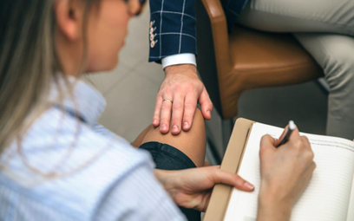
Wiedza na temat równego traktowania i przeciwdziałania dyskryminacji w miejscu pracy jest szczególnie istotna w przypadku dziewcząt i młodych kobiet. Powinny one zatem świadomość jakie zachowania i praktyki nie są pożądane w miejscu pracy oraz gdzie i jak zgłaszać nadużycia dotyczące dyskryminacji czy molestowania seksualnego w miejscu pracy. Są to bowiem te patologie, których zdecydowanie częściej one właśnie doświadczają w przestrzeni zawodowej.
W jaki sposób w szkole można zwiększać świadomość uczennic/uczniów na temat praw pracowniczych w zakresie równego traktowania? Zagadanie związane z tą tematyką mogą być wprowadzone jako element zajęć dydaktycznych. Ponadto, kwestie te można ująć w ramach godzin wychowawczych, zachęcając zarazem młode osoby do wypracowania własnych sposobów stawiania granic i reagowania na sytuacje, które mają znamiona dyskryminacyjne.

Rekomendacja 5: Współpraca z biznesem na rzecz równości szans kobiet i mężczyzn.
Wzmacnianie równości szans kobiet i mężczyzn w przestrzeni zawodowej może odbywać się również w ramach aktywnej współpracy pomiędzy szkołą a biznesem. Kluczowe jest tutaj jednak to, aby w ogóle mieć na uwadze, że zagadnienia związane z równym traktowaniem również mogą być obszarem współpracy z firmami. Dzięki temu młode osoby – oprócz kwalifikacji i kompetencji niezbędnych do pracy w danym zawodzie – poznają także lepiej specyfikę środowiska pracy oraz właściwe standardy w zakresie warunków zatrudnienia.
Realizacja zasady równości szans kobiet i mężczyzn może odbywać się w ramach realizowanych praktyk czy staży. W praktyce oznacza to jednak, że szkoła powinna decydować się na nawiązywanie współpracy z tymi podmiotami, które realizują standardy równościowe i przeciwdziałają dyskryminacji ze względu na płeć w miejscu pracy. W jaki sposób można to zweryfikować? Przykładowo upewniając się czy w firmie wdrożona jest procedura przeciwdziałania dyskryminacji i mobbingowi w miejscu pracy. Dopytując czy osobom zatrudnianym w firmie udostępniane są przepisy dotyczące równego traktowania, co jest obowiązkiem każdego pracodawcy wynikającym z kodeksu pracy. Szkoła może zadbać o to, aby osobom odbywającym praktykę czy staż udostępnione zostały stosowane dokumenty oraz, aby przeszły one podobne szkolenie/przygotowanie z przepisów równego traktowania jak każda osoba zatrudniona w firmie.
W ramach nawiązanej współpracy w biznesem można również przewidzieć udział osób odbywających praktyki czy staż w zaaranżowanych rozmowach kwalifikacyjnych. Będzie to cenne doświadczenie, które niewątpliwie zostanie wykorzystane w późniejszym okresie, po zakończeniu edukacji szkolnej. Ponadto, udział w zainscenizowanej rozmowie kwalifikacyjnej uzmysławi zarazem jakie pytania mogą być zadane podczas takiej rozmowy oraz jakie oczekiwania względem osób kandydujących może mieć potencjalny pracodawca. Równocześnie, warto tutaj uwrażliwić młode osoby na to jakie pytania nie powinny padać podczas rozmowy kwalifikacyjnej, ponieważ stanowią naruszenie obowiązujących przepisów prawnych. Mowa tutaj także o pytaniach o charakterze dyskryminacyjnym, a które niejednokrotnie nie są traktowane przez niedoświadczone osoby kandydujące jako patologia, ale standard rekrutacyjny.

Rekomendacja 6: Kształtowanie otwartości na różnorodność klientek/klientów.
Osoby, których ciało wpisuje się w obowiązujące „standardy związane z wyglądem” zazwyczaj nie mają większego problemu z zakupem ubrań wpisujących się w ich estetykę czy gust. Możliwości takiej nie mają z kolej osoby, których ciało jest „poza normą”, albo które mają szczególne potrzeby związane z odzieżą. Mowa tutaj między innymi o osobach
z różnymi niepełnosprawnościami.
Osoba z konkretnym rodzajem niepełnosprawności zazwyczaj nie może skorzystać z oferty ubrań powszechnie dostępnych w sklepach. Ze względu na specyfikę swojej niepełnosprawności potrzebuje dodatkowych udogodnień czy rozwiązań. Zastosowanych jednak w taki sposób, aby finalnie ubrania nie odbiegały wyglądem od ubrań noszonych przez osoby pełnosprawne. Rolę taką pełni odzież adaptacyjna. Odzież adaptacyjna stanowi połączenie wygody i funkcjonalności z obowiązującymi trendami. Bardzo często ubrania takie są wykonane z bardziej miękkiego, niepodatnego na gniecenia materiału. Posiadają także serię przeróżnych elementów zwiększających komfort zakładania ich lub noszenia. Komfort bowiem związany z użytkowaniem ubrań jest tutaj kluczowy. Elementy te są jednak tak zaprojektowane, aby jak najmniej rzucały się w oczy albo wyglądały jak elementy garderoby standardowych ubrań.
Odzież adaptacyjna to nie tylko wygoda i komfort. Dla jednych osób to także sposób na wyrażenie siebie, ekspresja swojej osobowości. Dla innych – sposób „nie odstawania” od reszty, wpisywania się w obowiązujące trendy mody. Jak widać, potrzeby osób
z niepełnosprawnościami względem ubioru mogą być różne. To co jest elementem wspólnym to połącznie marzeń o wygodzie użytkowania z panującymi trendami. Komfort jaki niesie fakt pełnej samodzielności w tak podstawowej czynności, którą jest ubieranie się, jest kluczowy w projektowanych ubraniach.
Wiele światowych marek i domów mody coraz częściej otwiera się na potrzeby osób
o różnych niepełnosprawnościach. Motywacją jest prowadzenie firmy w oparciu
o standardy społecznej odpowiedzialności biznesu (Corporate Social Responsibility). Branża modowa widzi realne korzyści biznesowe, w tym finansowe, wynikające z uwzględnienia
w swoich kolekcjach ubrań dedykowanych osobom o różnymi stopniu niepełnosprawności. Osoby z niepełnosprawnościami postrzegane są jako potencjalna grupa klientów, która – właśnie ze względu na brak oferty z odzieżą dedykowaną dla ich potrzeb – stanowić może istotne źródło dochodu. Przykładowo, projektant mody, Tommy Hilfiger jest twórcą kolekcji The Tommy Adaptive. Ta ceniona na całym świecie marka oferuje odzież adaptacyjną dla osób z różnymi niepełnosprawnościami. Co ważne, oferowane ubrania na pierwszy rzut oka nie różnią się niczym od ubrań ze standardowej kolekcji. Różnica dotyczy pozornie drobnych, a w rzeczywistości kluczowych rozwiązań
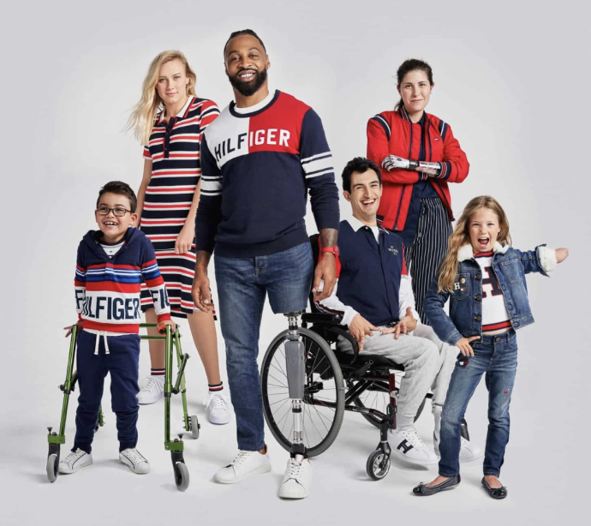
Kolejna światowa marka, Mark&Spancer oprócz standardowych kolekcji w swojej ofercie ma ubrania dla dzieci z niepełnosprawnościami. Odzież adaptacyjna dla dzieci tej marki określana jest mianem easy dressing.

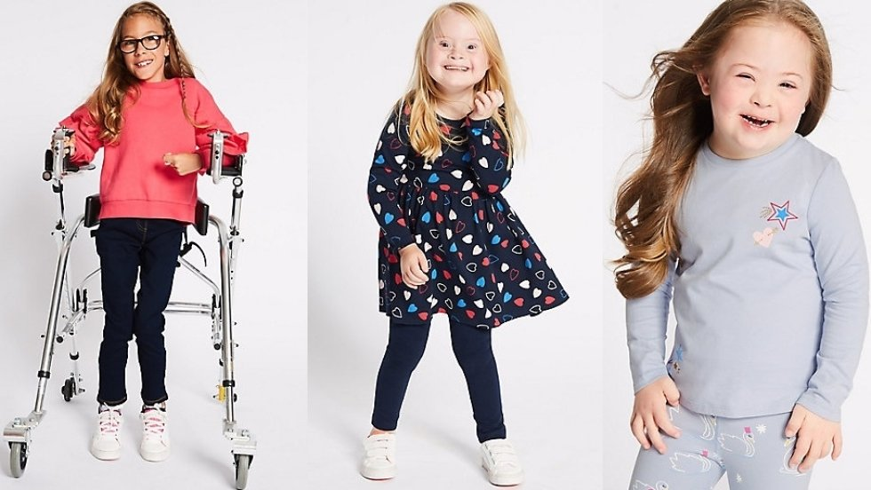
Chęć patrzenia na osoby z niepełnosprawnością przez pryzmat ich mocnych stron, a nie dysfunkcji biologicznych, jest krokiem ku normalizacji ich życia. Promowanie odzieży adaptacyjnej przez same osoby z niepełnosprawnościami włącza je w sferę przekazu medialnego oraz znacząco oswaja różne niepełnosprawności w przestrzeni społecznej. Dobrą praktyką jest tutaj projekt od kilku lat realizowany w Polsce pod nazwą „Moda bez ograniczeń”. Jest to jedyny i niepowtarzalny pokaz mody, w którym w roli modelek i modeli występują osoby z niepełnosprawnościami. Mają oni okazję prezentować się w kreacjach znanych projektantów takich jak: Ewa Minge, Robert Kupisz, Viola Śpiechowicz czy Teresa Rosati. Przygotowywany corocznie pokaz mody ma charakter charytatywny, a zebrane pieniądze przeznaczone są na rzecz osób niepełnosprawnych.

Podsumowanie
Szkoła ma wymiar nie tylko edukacyjny. To także przestrzeń w ramach której ma miejsca socjalizacja młodych osób oraz kształtowanie podstawowych umiejętności społecznych. Niestety, bardzo często proces kształcenia opiera się na stereotypowych przekazach, zwłaszcza w odniesieniu do płci. Przekaz ten powinien być poddany realnej krytyce
i modyfikacji. W przeciwnym razie równość szans kobiet i mężczyzn w przestrzeni szkolnej będzie fikcją, a osiągnięcie pełnej równości szans kobiet i mężczyzn w obszarze życia społecznego czy gospodarczego nastąpi w odległej przyszłości. Według Global Gender Gap kobiety będą mieć te same prawa i szanse co mężczyźni w roku 2128. Konieczne jest zatem podejmowane już teraz realnych działań przyśpieszających proces zmian równościowych. A także kształtowanie pokolenia nie tylko kompetentnych i przygotowanych do wejścia na rynek pracy pracownic/pracowników branży mody, ale i świadomych swych praw osób oraz kształtujących pożądany standard pracy w branży.

Organizacja Clean Clothes określa mianem godnej pracy pracę, która obejmuje standardowy tydzień pracy i z tytułu której zatrudnione osoby mogą opłacić podstawowe potrzeby, tj. zakup jedzenia oraz ubrania dla siebie i całej rodziny, opłacenie mieszkania, opieki zdrowotnej, kosztów transportu, edukacji, a także zaoszczędzić drobną sumę na nieprzewidziane wydatki i zdarzenia losowe. Z regularnych badań i audytów prowadzonych przez organizacje badające warunki zatrudnienia w przemyśle odzieżowym wynika, że wynagrodzenia wypłacane azjatyckim pracownicom/pracownikom sektora odzieżowego jest znacznie niższe od poziomu godnej płacy, najczęściej nie osiągająca nawet 50% jej wartości.
https://wynagrodzenia.pl/moja-placa/ile-zarabia-krawiec
„Molestowanie seksualne”, CBOS, Nr 98/2018, Warszawa 2018.
Test do oceny tego w jakim zakresie realizowany jest standard równości szans w odniesieniu do kryterium płci znajduje się pod linkiem https://rejestracja.ceo.org.pl/content/standard-edukacji-na-rzecz-rownosci-plci. Został on opracowany w ramach programu „Równe/Różne. Wspieranie równości płci w szkołach”, w którego realizację zaangażowane było m.in. Centrum Edukacji Obywatelskiej.
G. Mazurkiewicz, „Kształcenie chłopców i dziewcząt. Naturalny porządek, nierówność czy dyskryminacji?”, Kraków 2006, s. 33.
https://nieczekam107lat.ofeminin.pl

